深 圳 大 学 实 验 报 告

课 程 名 称： 计算机系统(3)

实验项目名称： 处理器结构实验一

学 院： 计算机与软件学院

专 业： 计算机与软件学院所有专业

指 导 教 师： 罗秋明

报告人： 王培鸿 学号： 2022152021
班级： 计算机科学与技术（卓越班）

实 验 时 间： 2024年11月1日

实验报告提交时间： 2024年11月4日

教务处制
一、 实验目标：

了解MIPS的五级流水线，和在运行过程中的所产生的各种不同的流水线冒险
通过指令顺序调整，或旁路与预测技术来提高流水线效率
更加了解流水线细节和其指令的改善方法
更加熟悉MIPS指令的使用

二、实验内容
观察一段代码并运行，观察其中的流水线冒险，并记录统计信息。
对所给的代码进行指令序列的调整，以期避免数据相关，并记录统计信息。
启动forward功能，以获得性能提升，并且记录统计信息。
（选做：用perf记录x86中的数据相关于指令序列调整后的时间统计、
调整指令，以避免连续乘法间的阻塞。）

三、实验环境
硬件：桌面PC
软件：Windows，WinMIPS64仿真器

四、实验步骤及说明
首先，我们给出一段C代码，该段代码实现的是两个矩阵相加。
设有4*4矩阵A和4*4矩阵B相加，得到4*4矩阵C：
for(int i = 0; i < 4; i++)
For(int j = 0; j < 4; j++)
C[i][j] = A[i][j] + B[i][j];
根据上述的C代码，我们将其转换成MIPS语言，然后运行，并进行分析。
MIPS代码如下：
.data
a: .word 1,1,1,1,2,2,2,2,3,3,3,3,4,4,4,4
b: .word 4,4,4,4,3,3,3,3,2,2,2,2,1,1,1,1
c: .word 0,0,0,0,0,0,0,0,0,0,0,0,0,0,0,0
len: .word 4
control: .word32 0x10000
data: .word32 0x10008

.text
start:daddi r17,r0,0
daddi r21,r0,a
daddi r22,r0,b
daddi r23,r0,c
ld r16,len(r0)
loop1: slt r8,r17,r16
beq r8,r0,exit1

daddi r19,r0,0
loop2: slt r8,r19,r16
beq r8,r0,exit2

dsll r8,r17,2
dadd r8,r8,r19
dsll r8,r8,3

dadd r9,r8,r21
dadd r10,r8,r22
dadd r11,r8,r23

ld r9,0(r9)
ld r10,0(r10)
dadd r12,r9,r10
sd r12,0(r11)

daddi r19,r19,1
j loop2
exit2:daddi r17,r17,1
j loop1
exit1: halt
实验前请保证winMIPS64配置中“Enable Forwarding”没有选中。将这段代码加载到WinMIPS64中，运行后观察结果（提供Statistic窗口截图）。 从Statistic窗口记录：本程序运行过程中总共产生了多少次RAW的数据相关。接下来，我们对产生数据相关的代码逐个分析，请列出产生数据相关的代码，并在下一步中进行分析和优化。

- 调整指令序列

在这一部分，我们利用指令调整的方法对数据相关代码进行优化，规避数据相关。
通过调整序列来规避这个数据相关，在statics窗口中记录其效果。将此结果与初始的结果进行对比，报告RAW相关的次数减少的数量。

- Forwarding功能开启
接下来，我们要展示Forwarding功能的优化效果。
首先，我们要知道如何开启Forwarding功能。法如下：点开configure下拉窗口，给Enable Forwarding选项左侧点上勾。
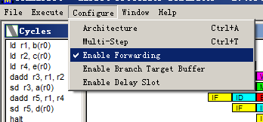
开启了Forwarding功能之后，我们再运行，查看结果，解释哪些数据相关的问题得到解决，并以截图说明问题解决前后的差异所在。

- 结构相关优化
流水线中的结构相关，指的是流水线中多条指令在同一时钟周期内争用同一功能部件现象。即因硬件资源满足不了指令重叠执行的要求而发生的冲突。
在WinMIPS64中，我们可以在除法中观察到这种现象。要消除这种结构相关，我们可以采取调整指令位置的方法进行优化。在这个部分，我们首先给出几条C代码，然后将该代码翻译成MIPS代码（为了观察的方便，我们这里MIPS代码并不是逐一翻译，而是调整代码，使得其他部分数据相关已经优化，而两条除法指令连续出现），运行并查看结果。接着，调整代码序列，重新运行。观察优化效果。
下面是给出的C代码：
a = a / b
c = c / d
e = e + 1
f = f + 1
g = g + 1
h = h + 1
i = i + 1
j = j + 1
根据上述的C代码，我们给出数据相关优化的指令如下：
.data
a: .word 12
b: .word 3
c: .word 15
d: .word 5
e: .word 1
f: .word 2
g: .word 3
h: .word 4
i: .word 5

.text
start:
ld r16,a(r0)
ld r17,b(r0)
ld r18,c(r0)
ld r19,d(r0)
ld r20,e(r0)
ld r21,f(r0)
ld r22,g(r0)
ld r23,h(r0)
ld r24,i(r0)
ddiv r16,r16,r17
ddiv r18,r18,r19
daddi r20,r20,1
daddi r21,r21,1
daddi r22,r22,1
daddi r23,r23,1
daddi r24,r24,1
halt
上面的指令运行，在Cycle窗口结果如下（程序运行前请将configure->architecture->division latency改为10）：
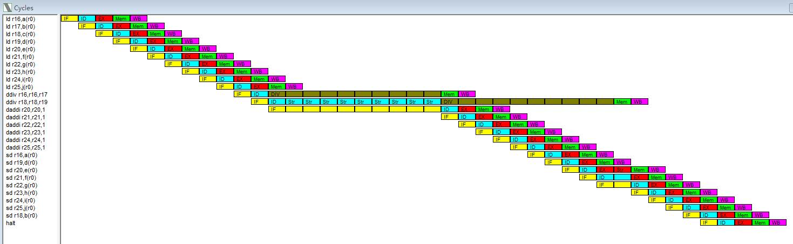
在Statistics窗口的结果如下：
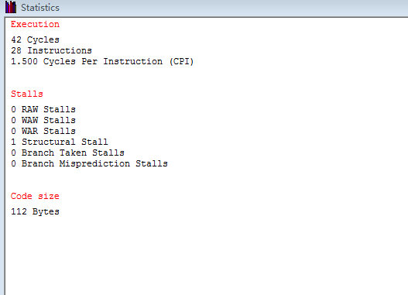
通过观察，我们可以发现，两个连续的除法产生了明显的结构相关，第二个除法为了等待上一个除法指令在执行阶段所占用的资源，阻塞了9个周期。
显然，这样的连续的除法所导致的结构相关极大的降低了流水线效率，为了消除结构相关，我们需要做的是调整指令序列，将其他无关的指令塞入两条连续的除法指令中。
给出指令序列的调整方案并给出流水线工作状态的截图，做出解释。

- 提交报告
记录实验过程，保存实验截图，给出分析结果，形成实验报告。初始代码准备（10分），后面每个优化方法各30分。

五、实验结果
- 构建matrix.s文件
按照给定的矩阵相加代码，经过asm.exe程序运行结果如下图所示。
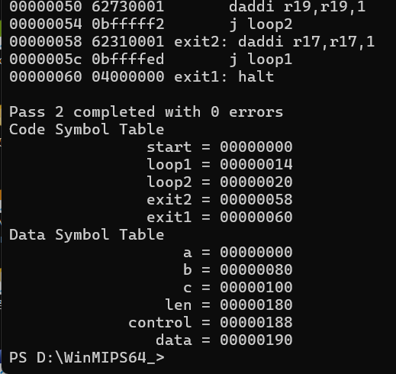
初始运行时的Statistic窗口如下图所示。
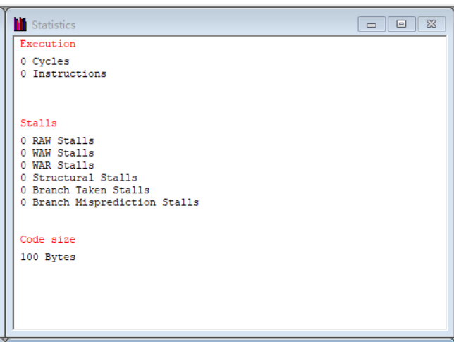
按下F4键并取消勾选“Enable Forwarding”，程序完全执行，可以看到一共执行了220次RAW的数据相关。由于没有执行“forward”策略，中间产生了220次的RAW Stalls.
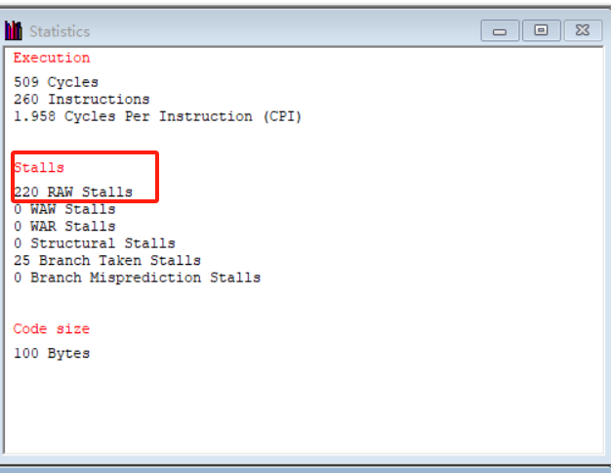
- 调整指令序列
因为RAW冲突为（read after write），即一条指令读取数据需要等待前面写完数据，因
此，可以通过调整指令序列去减少RAW的次数。经过检查发现，原先给的代码中至少包含以下RAW的读写等待冲突，大致的RAW冲突产生如下图所示。
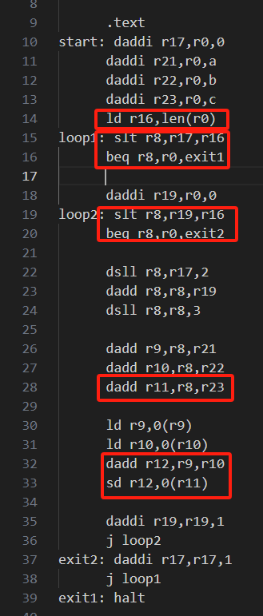 | 
最终经过调整程序中的指令顺序，修改后的代码如下图所示。
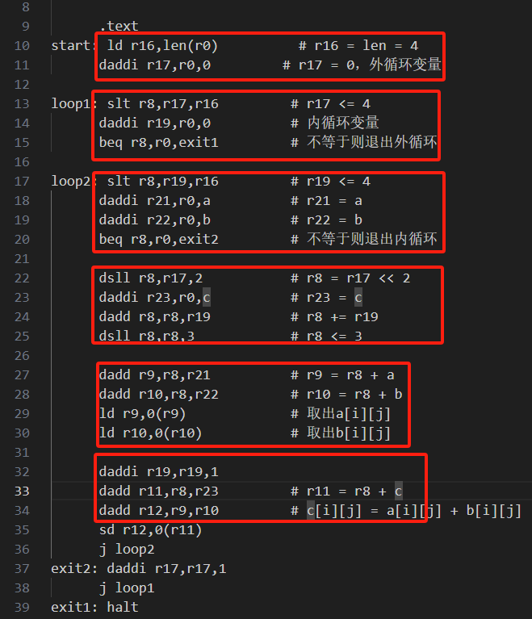
按下F4键并取消勾选“Enable Forwarding”，运行修改后的程序，结果如下图所示，可以看到一共执行了135次RAW的数据相关，比没改之前减少了85次。
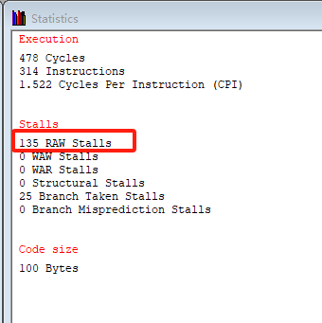
计算结果如下图所示。数组C的计算结果中所有元素都为5，结果正确。
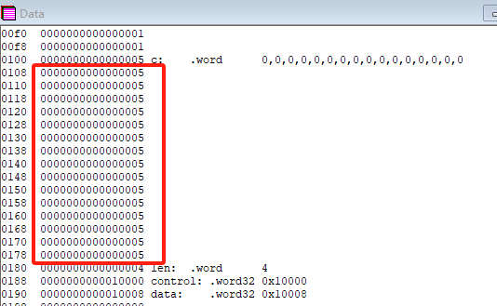

- Forwarding功能开启
对于原先未修改的程序，在config选项中勾选“Enable Forwarding”，再按下F4键重新
运行程序，结果如下图所示。一共产生了次RAW数据相关。
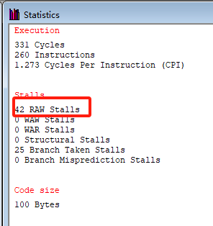
对于修改后的程序，在config选项中勾选“Enable Forwarding”，再按下F4键重新运行
程序，结果如下图所示。一共产生了0次RAW数据相关，并未发生RAW冲突。
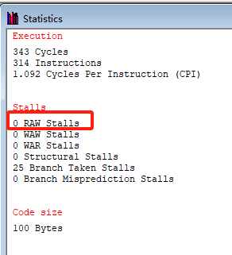
原因：如下图所示，在r8寄存器的连续计算，由于需要等待前面指令的计算结果，产生了许多的RAW冲突，因此，开启了forwarding选项，程序中为等待前面指令的指令开启了数据通路，消除了下一条指令由于等待计算结果的bubble和RAW数据相关。
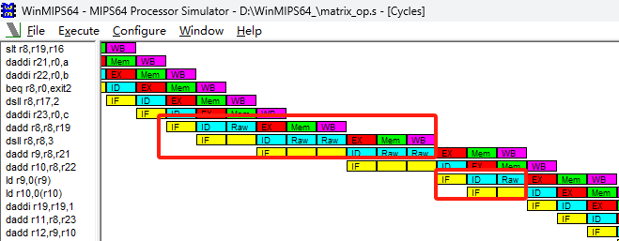
如下图所示，在执行sd r12, 0(r11)前，需要等待前面两条计算r11和r12指令执行完毕而产生了两个RAW数据相关；因此，在开启了forwarding策略后，计算的结果直接给到sd指令，从而消除了RAW数据相关。
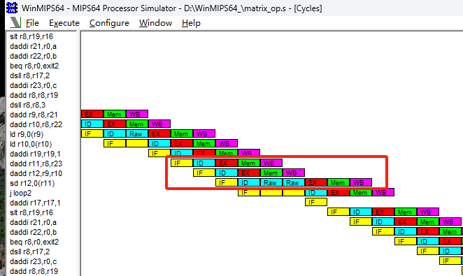
开启forwarding后程序执行的结果如下图所示，消除了所有的RAW数据相关冒险。
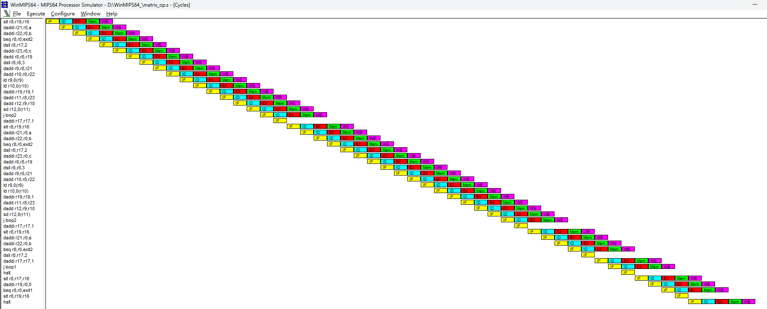

- 结构相关优化
构建div.s文件，经过asm.exe程序运行结果如下图所示。
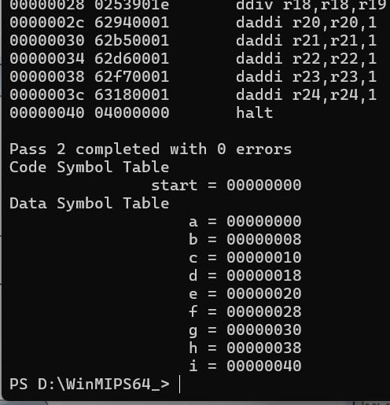
程序运行前将configure->architecture->division latency改为10，如下图所示。
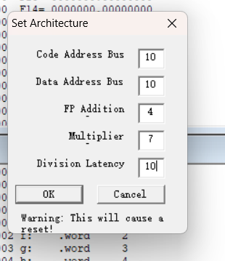
按下F4键运行程序，Statistics窗口的结果如下图所示。
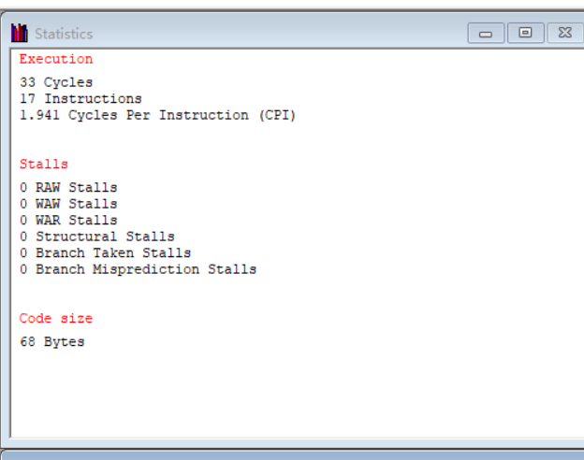
可以看到Cycles窗口中。两次除法之间产生了9个阻塞的时钟周期，结果如下图所示。
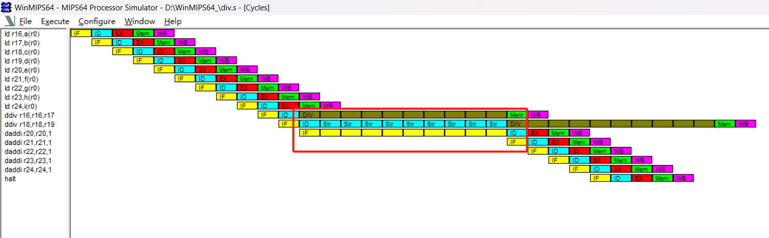
- 优化程序结构
在两次除法计算之间，执行其他运算指令，避免两次连续除法执行出现除法运算竞争的
情况。同时调整指令的顺序，避免RAW数据相关而导致程序执行时钟周期增加，代码如下图所示。
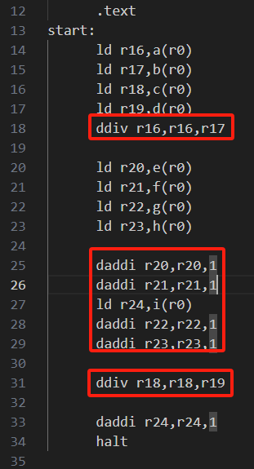
构建的div_op.s文件经过asm.exe文件编译后，结果如下图所示。
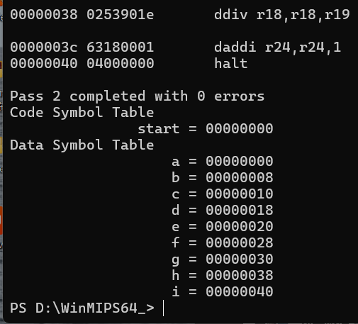
按下F4键运行程序，Statistics窗口的结果如下图所示。优化前后的时钟周期减少为28个，有一个Structural Stalls。
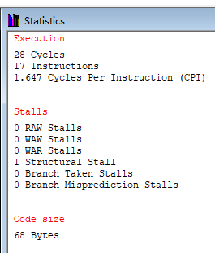
可以看到Cycles窗口中。两次除法之间执行了其他非除法指令，提高了程序运行效率，结果如下图所示。且第二条除法执行时没有由于第一条除法指令正在执行的缘故而彼此发生结构相关；但第二条指令的前一条指令永远会有结构相关，因为第一条除法语句必定会和改指令同时进行内存访问，从而出现结构相关。
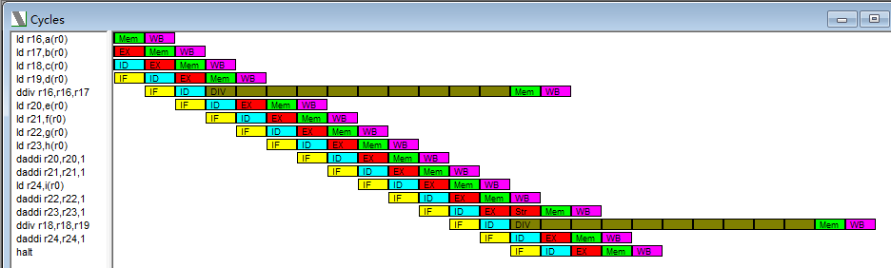
五、实验总结与体会
- 通过本次实验，加深了对MIPS五级流水线及其可能产生的流水线冒险（尤其是数据相关和结构相关冒险）的理解。

- 本次实验，通过调整指令顺序，尽可能避免前后指令之间的数据相关，成功减少了RAW数据相关的发生次数，从而提高了流水线的效率。

- 开启旁路forwarding功能后，实验结果表明RAW数据相关的发生次数大幅减少，甚至在优化后的代码中完全消除了RAW冲突，证明了旁路技术在解决数据相关冒险中的有效性。

- 本次实验通过调整指令序列，在处理连续除法指令时，通过插入其他非竞争性指令并避免RAW数据相关的同时，有效减少了因资源争用导致的结构相关，提高了流水线的运行效率。

指导教师批阅意见：

成绩评定：

指导教师签字：
年 月 日
备注：

